COMUNICATO STAMPA

Seminario
“Restituire la natura ai bambini e i bambini alla natura”
Le aree protette del Lazio per i 20 anni della Carta dei Diritti dell’Infanzia

Roma, 12 novembre 2009 – L’Assessorato all’Ambiente e Cooperazione tra i Popoli della Regione Lazio, l’ARP – Agenzia Regionale Parchi e il Sistema delle Aree Naturali Protette regionali organizzano una giornata-seminario dedicata al progetto Equilibri Naturali, per riflettere e dibattere sul tema Restituire la natura ai bambini e i bambini alla natura.

La giornata, organizzata nell’ambito della settimana che l’UNESCO dedica alla “educazione allo sviluppo sostenibile”, dal 9 al 15 novembre (quest’anno con un programma focalizzato sul tema “Città e Cittadinanza”), si svolge in concomitanza con una ricorrenza di particolare rilievo e significatività: il ventennale della Convenzione UNICEF dei Diritti dell’Infanzia e dell’Adolescenza, che cade il 20 novembre di quest’anno.

Il seminario sarà anche l’occasione per coinvolgere tutte le aree protette del Lazio nel progetto “Equilibri naturali”. Si tratta di un progetto che nasce dalla collaborazione tra numerosi parchi nazionali e regionali e ha come obiettivo quello di coinvolgere le aree naturali protette nella difesa dei diritti dei bambini e nella promozione del loro benessere psico-fisico, appunto “restituendo” la natura ai bambini, e questi alla natura.

L’Assessore all’Ambiente e Cooperazione tra i Popoli Filiberto Zaratti spiega che “la Carta dei Diritti dell’Infanzia e dell’Adolescenza, nonostante il vasto consenso di cui gode fra le nazioni, risulta ancora largamente e quotidianamente, inapplicata. Ciascuno di noi deve dare il proprio contributo al pieno rispetto di questa importante convenzione. La Regione Lazio e le sue aree protette lo fanno, anche attraverso numerose attività e iniziative dedicate proprio ai bambini e ai ragazzi”.

“In questo quadro va vista l’adesione all’importante progetto “Equilibri Naturali, a cui certamente le nostre aree protette parteciperanno con la consueta passione e competenza”, aggiunge Giovanna Bargagna, Direttore Regionale Ambiente e Cooperazione tra i popoli.

“Numerosi studi dimostrano che stare all’aperto, in mezzo alla natura, costituisce un’esperienza emotiva importante per lo sviluppo dei bambini, per il loro equilibrio e benessere – dichiara Vito Consoli, Direttore dell’Agenzia Regionale Parchi. – Le aree protette, anche attraverso l’animazione culturale, l’educazione ambientale e le possibilità di gioco, di svago e di movimento che offrono, possono fare molto per migliorare la salute dei ragazzi e per contrastare i “deficit di natura e di autonomia dei bambini” tipici dei nostri tempi, a loro volta connessi con numerosi disturbi come l’obesità infantile e i deficit di attenzione e l’iperattività”.

Il seminario si tiene a Roma, presso la sede regionale di Villa Piccolomini, via Aurelia Antica 164, in data 12/11/2009, dalle 9:30 alle 18:00. Intervengono, fra gli altri: l’Assessore all’Ambiente e Cooperazione tra i Popoli Filiberto Zaratti, il Direttore Regionale Giovanna Bargagna, il Direttore ARP Vito Consoli.

Riferimenti ARP: 06.51687311 - 06.51687343, letizia.arp@parchilazio.it, tufano@parchilazio.it

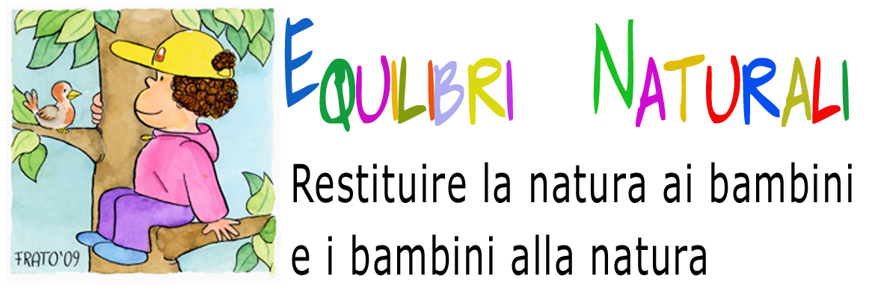

- Equilibri Naturali è un progetto innovativo di animazione socio-culturale, che si ispira a una campagna internazionale che coinvolge milioni di persone e che è finalizzata a recuperare il rapporto tra natura e bambini, per il loro benessere.
- La campagna parte dalla constatazione che i ragazzi (e le loro famiglie) stanno gradualmente perdendo la conoscenza della “Natura Vera”, passando una media di 36 ore la settimana davanti ad uno schermo TV, playstation, computer.
- Tra i risultati di questo allontanamento dalla natura, l’aumento di malattie, l’aumento dell’obesità infantile (i bambini Italiani sono i più obesi d’Europa). In prospettiva, la non conoscenza e il mancato attaccamento a un luogo naturale preferito si tradurrà, nel prossimo futuro, anche in una mancanza di attenzione, di attaccamento e d’interesse verso la tutela della natura, verso la qualità del proprio ambiente e verso le aree protette.
- La campagna contro il deficit di natura è iniziata negli USA e i suoi principi sono stati adottati, come mozione, dal World Conservation Congress IUCN (Barcellona 2008) con una raccomandazione per i Governi a sostenerla e a promuovere iniziative e programmi concreti.
- In Italia il progetto Equilibri Naturali vuole rappresentare anche un contributo offerto dalle Aree Protette al pieno rispetto della Convenzione UNICEF sui diritti dell’Infanzia e dell’Adolescenza.

